MINISTERUL EDUCAŢIEI ŞI CERCETĂRII ŞTIINŢIFICE

UNIVERSITATEA PETROL – GAZE DIN PLOIEŞTI

FACULTATEA LITERE ŞI ŞTIINŢE

DEPARTAMENTUL INFORMATICĂ, TEHNOLOGIA INFORMAŢIEI, MATEMATICĂ ŞI FIZICĂ

SPECIALIZAREA INFORMATICĂ

CURSURI DE ZI

**PROIECT LA DISCIPLINA DEZVOLTAREA APLICATIILOR WEB**

TEMA: Dezvoltarea unei aplicații pentru cautarea de locuri de munca pentru programatori cat si cautarea de angajati de catre companii.

|  |  |
| --- | --- |
|  |  |
|  | Student:  Manu Ioan |

PLOIEŞTI 2021

CUPRINS

**PROIECT LA DISCIPLINA PROGRAMARE ORIENTATĂ PE OBIECTE1**

**Dezvoltarea unei aplicații pentru oferirea unui plan de nutriție3**

Etapele de dezvoltare a aplicației4-15  
Schiță proiect16-18  
Concluzii19  
Bibliografie20

**Dezvoltarea unei aplicații de gasire anagajati si cautare loc de munca (pentru programatori)**

O data ce ti-ai fixat un obiectiv in cariera, urmeaza partea cea mai grea: cautarea unui loc de munca. Fie ca este vorba de primul tau job sau doresti sa il schimbi pe cel actual, fie ca revii dupa o perioada de pauza,trebuie sa iti planifici pasii de urmat pana sa ajungi la interviul mult dorit. De asemenea, cautarea unui loc de munca a ajuns sa fie un proces cauzator de stres si in care se pierde o multime de timp prin vizualizarea de CV-uri sau de portofolii.

Proiectul de fata vine cu o posibilitate de rezolvare a ceea ce inseamna cautare de loc de munca sau cautare de posibili angajati.

Pe scurt, aplicatia se rezuma la cautarea si implicit gasirea unui loc de munca pe un anumit segment al pietei de programare(de exemplu: web development, IOS develeoper etc. ) pentru anagajati si cautarea de posibili angajati pentru angajatori printr-un simplu raspuns afirmativ sau negativ in momentul in care profilul angajatului apare cu nume, descriere si imaginea de profil in fereastra.

Figura 1

De asemenea, cel care cauta de lucru intr-o anumita sfera a programarii poate opta pentru a alege compania respectiva sau nu. In momentul in care atat posibilul angajat cat si compania respectiva au optat cu un raspuns afirmativ, ambele parti pot porni o conversatie in aceeasi aplicatie pentru un eventual job sau cel putin faza urmatoare a interviului.

Astfel, se diminueaza procesul de cautare a unui posibil angajat printr-un filtru mai neobisnuit fata de clasicel site-uri de cautat job.

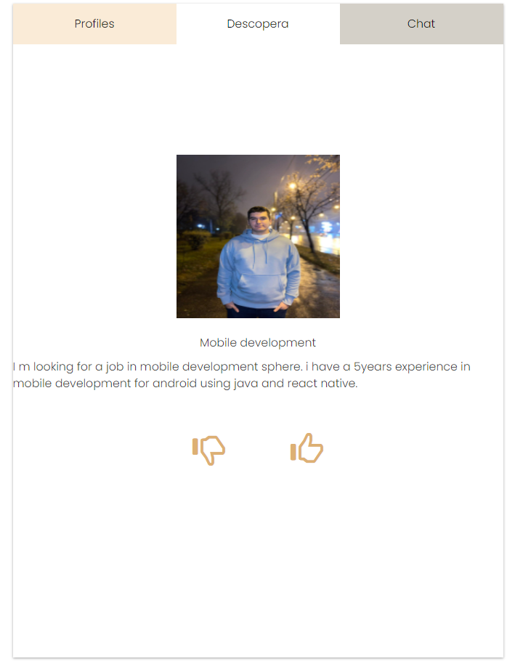

Figura

Etapele de dezvoltare a aplicației au fost:

1.Analiza

În aceasta etapă, am căutat multe date pe internet despre felul in care lumea isi gaseste loc de munca sau despre procesul pe care departamentul HR al unei companii cauta diferiti angajati pentru un anumit loc de munca si care sunt avantajele si deazavantajele in site-urile clasice in care aplici in post fara a stii macar daca compania ar fii interesata 100% de serviciile tale.

2.Proiectarea

Mediul in care aplicatia trebuia proiectata a fost cel de site web astfel limbajele de programare ales pentru construirea aplicatiei web au fost PHP pentru partea de back-end si JavaScript pentru partea de front-end cat si pentru partea de script, ambele limbaje au fost folosite fara framewok-uri. Pe langa aceste 2 limbaje, s-a folosit si Hypet Text Markup Language(HTML5) cat si Cascade Style Sheet(CSS3). Baza de date folosita a fost MySQL.

De asemenea, pentru schimbarea DOM-ului prin informatiile date de catre PHP, s-a folosit AJAX.Se poate observa in figura3 modul in care s-a folosit AJAX.

Editorul de texte folosit a fost Visual Studio Code iar pentru simularea unui server s-a folosit XAMPP.

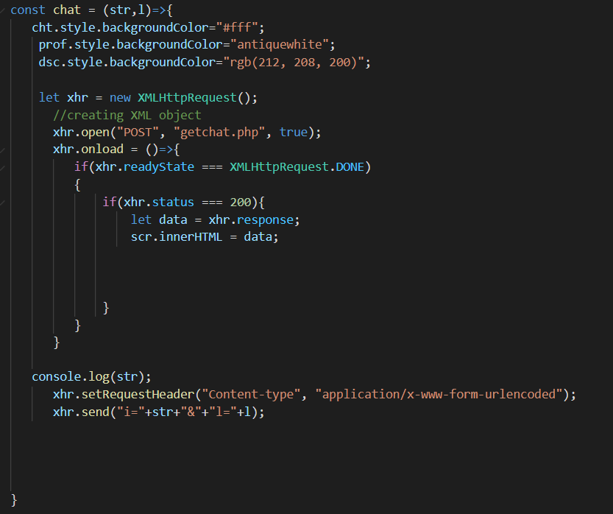

Figura 3

3. Elementele aplicatiei

Folderul principal DAW_PROJECT s-a impartit in mai multe foldere pentru a structura cat mai bine codul astfel incat programatorul care se ocupa de rezolvarea de bug-uri sau de mentenanata sa poata face schimbari intr-un mod usor.

Folderele au urmatoarele ,,roluri”:

-register se ocupa cu partea de inregistrare.

-javascript se cocupa cu programele javascript din cod.

-images prezinta toate imaginile redate/folosit in cod.

-errors se ocupa cu erorile redate la inregistrare,

-css este folderul cu fisierele cu extensia css, implicit stilurile redate in program.

-comp prezinta celelalte etape ale aplicatii web.

Fisierul index.php este cel cu acre incepe programul si arata in felul urmator:

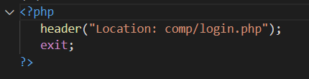

Figura 5

Practic, aplicatia noastra incepe cu login.php care reprezinta partea de autentificare in cazul in care utilizator s-a inregistrat deja sau poate reprezenta modul prin care ajungi sa te inregistrezi. In figura 6 putem vedea modul in care se prezinta partea de autentificare.

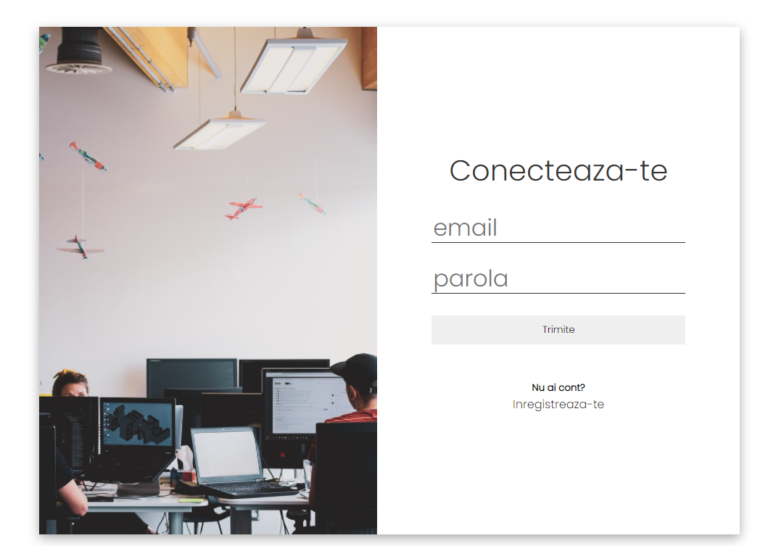

Figura 6

In cazul in care se doreste a se crea un nou cont, se apasa pe ,,inregistreaza-te” ajungand la urmatoarea fereastra prezentata in figura 7.

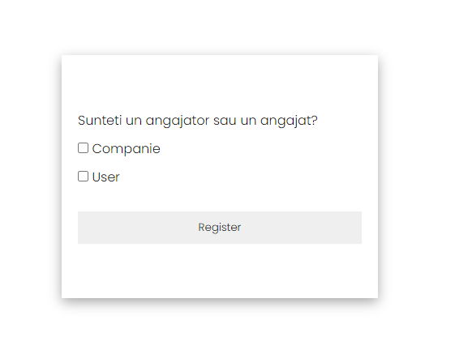

Figura 7

Se alege una dintre variante si dupa va aparea fereastra corespunzatoare fiecarei alegeri.Figura 8 pentru companii si figura 9 pentru utilizatori.

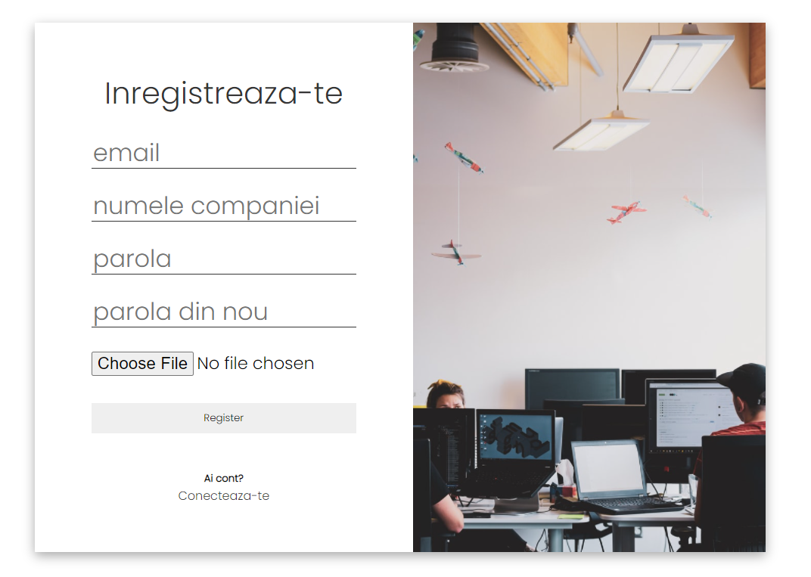

Figura 8

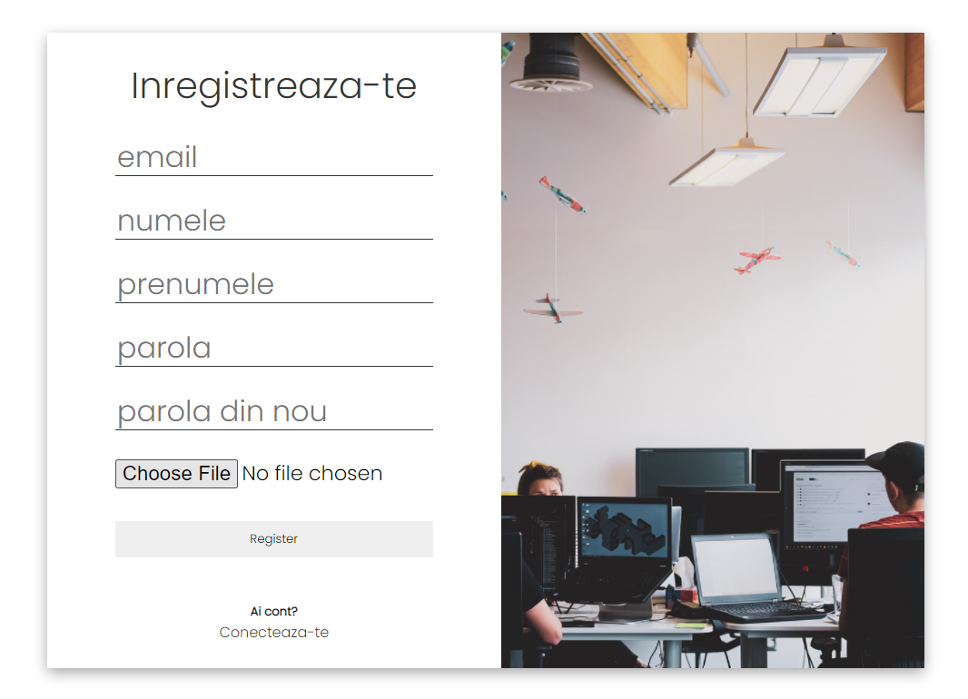

Figura 9

Dupa ce v-ati creat un cont, urmeaza partea in care se alege sfera in care aveti experienta sau in care vreti sa prestati

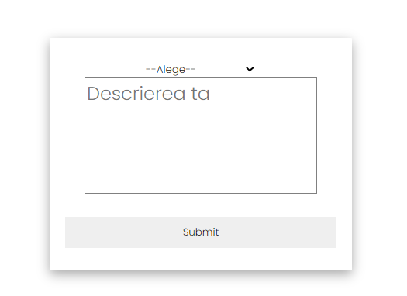

Aplicatia prezinta doar 3optiuni: dezvoltare web, dezvoltare mobila si dezvoltare desktop dar pentru scalare se pot adauga si alte optiuni .

Dupa ce se da submit, va aparea urmatoarea:

-fereastra de la figura 11.Campul Descopera este pentru descoperirea de noi companii, campul chat este pentru a convorbi cu companiile cu care te-ai conectat.Deconectarea te deconcteaza de pe cont, cu schimba poti schimba datele profilului tau iar in rest se prezinta datele profilului.

-fereastra de la figura 12 care prezinta acelasi lucru doar ca pentru mai multe pozitii de lucru.

Figura 11

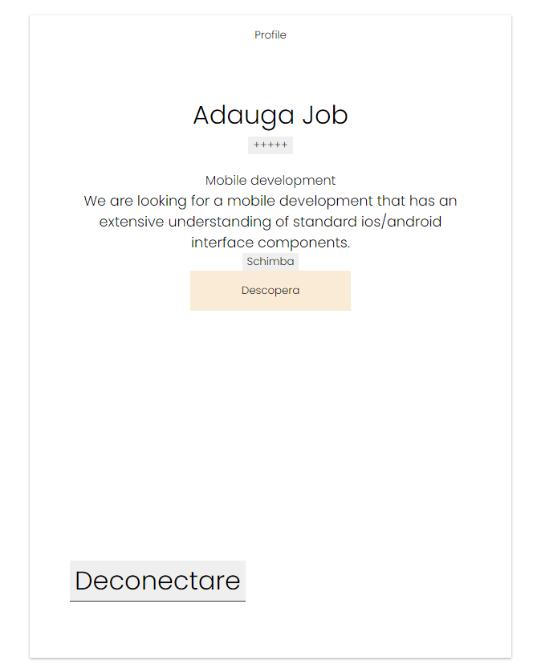

Figura 12

Partea de descopera se poate vedea in figuriile 1si 2 iar partea de chat se poate vedea in figura 13 respectiv 14.

Figure 13

Figure 14

Elemente speciale ale algoritmului

a)fisierul connect.php face legatura dintre baza de date si aplicatia php, fiind introdus pe fiecare noua pagina care se conecyeaza la baza de date.

b)programul prezinta 5tabele importante din baza de date si multe altele care se creeaza automat pentru fiecare utilizator

**Concluzii**

Desi existenta anumitor bug-uri inca exista, ca aplicatie-prototip, Job_hunter reuseste sa se impuna prin gasirea unei solutii eficiente in piata muncii, reusind sa scape de un proces lung de gasire clasic a unui loc de munca.Codul, poate fi imbunatatit atat pe partea de bug-uri cat si pe partea de eficienta.

Bibliografie

1. [**https://www.w3schools.com/js/**](https://www.w3schools.com/js/)
2. [**https://www.youtube.com/**](https://www.youtube.com/)
3. [**https://stackoverflow.com/**](https://stackoverflow.com/)
4. [**https://www.javascript.com/**](https://www.javascript.com/)
5. [**https://www.php.net/**](https://www.php.net/)